МИНИСТЕРСТВО ОБРАЗОВАНИЯ И НАУКИ РОССИЙСКОЙ ФЕДЕРАЦИИ
Федеральное государственное автономное образовательное учреждение высшего образования «Национальный исследовательский университет «Московский институт электронной техники»
Институт микроприборов и систем управления имени Л.Н. Преснухина
БДЗ №1
По дисциплине
«Электротехника»
Вариант 21
Выполнил:
студент, гр. ПИН-27
Саббаг Райан
14.10.2026
Принял:
Доцент
Камолов М.М
Москва 2026
Задания для самостоятельной работы (БДЗ-1)
1. Определить ток в любой ветви схемы, используя метод эквивалентных преобразований (МЭП).
2. Определить токи во всех ветвях, используя метод непосредственного применения законов Кирхгофа.
3. Проверить выполнение законов Кирхгофа.
4. Построить потенциальную диаграмму для любого контура (на выбор, проверить выполнение второго закона Кирхгофа).
5. Выполнить расчет баланса мощности для схемы.
6. Определить токи во всех ветвях, используя метод контурных токов (МКТ).
7. Определить токи во всех ветвях, используя метод узловых потенциалов (МУП).
8. Определить ток в любой ветви, используя метод эквивалентного генератора (МЭГ).
9. Построить схему своего варианта в Multisim и снять результаты моделирования (токи во всех ветвях).
10. Результаты расчета токов вышеуказанными методами и результаты моделирования свести в таблицу и сравнить между собой.
Параметры схемы
E₁ | E₂ | E₃ | E₄ | E₅ | E₆ | J | R₁ | R₂ | R₃ | R₄ | R₅ | R₆ | R₇
В |  |  |  |  |  | А | Ом
12 | 16 | 32 | 15 | 8 | 12 | 2 | 7 | 8 | 16 | 5 | 10 | 16 | 3
Схема варианта 21 приведена на рисунке 1 (Рис. 1.17 методического указания). На схеме отсутствуют источники ЭДС $E_{2}$, $E_{5}$ и резистор $R_{7}$, поэтому их значения в расчётах не используются. Резисторы $R_{5}$ и $R_{6}$ включены последовательно в одной ветви.
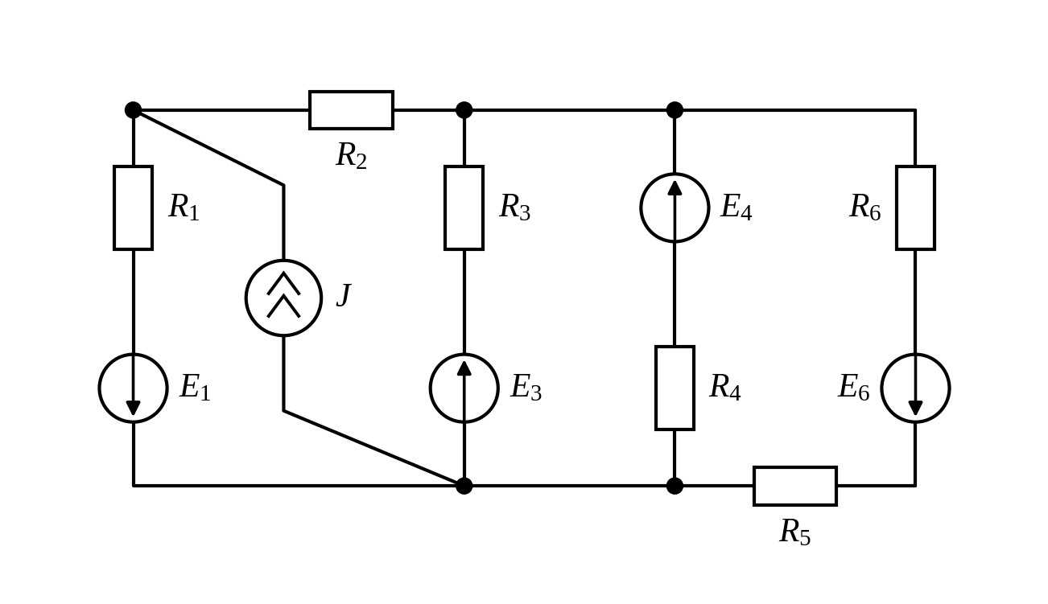
Рисунок 1 — Схема электрической цепи варианта 21 (Рис. 1.17)

1. Определить ток в любой ветви схемы, используя метод эквивалентных преобразований (МЭП).
Дано:
$E_{1}=12\text{ В}, E_{3}=32\text{ В}, E_{4}=15\text{ В}, E_{6}=12\text{ В}, J=2\text{ А}$
$R_{1}=7\text{ Ом}, R_{2}=8\text{ Ом}, R_{3}=16\text{ Ом}, R_{4}=5\text{ Ом}, R_{5}=10\text{ Ом}, R_{6}=16\text{ Ом}$
Определим ток $I_{4}$ в ветви с источником ЭДС $E_{4}$ и резистором $R_{4}$. Выберем положительное направление тока $I_{4}$ вверх, т.е. по направлению ЭДС $E_{4}$.
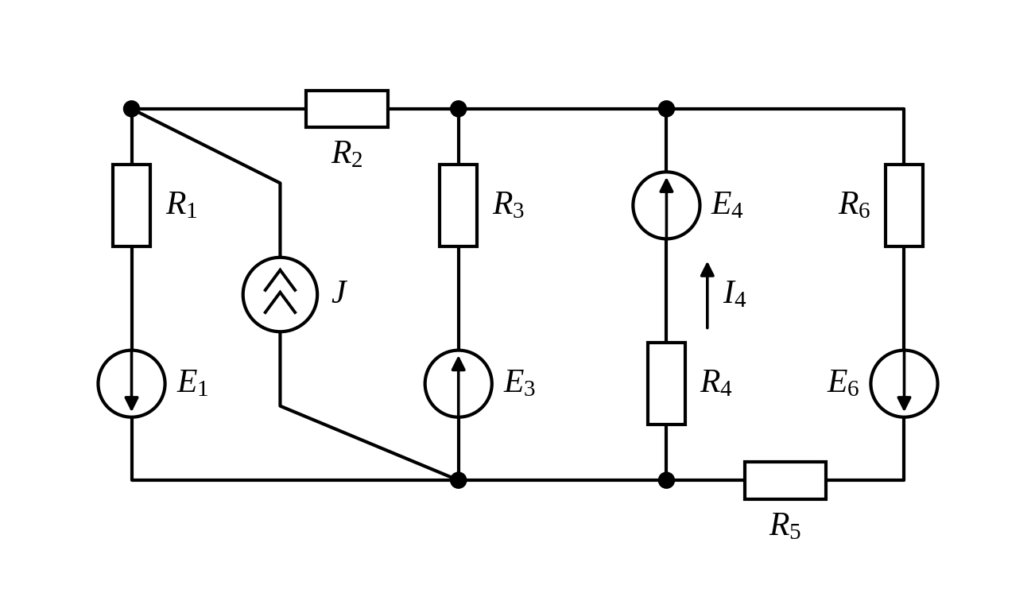
Рисунок 2 — Исходная схема. Выбранное направление тока I4
Резисторы $R_{5}$ и $R_{6}$ соединены последовательно — заменим их эквивалентным сопротивлением $R_{56}$. Ветвь с источником ЭДС $E_{1}$ и резистором $R_{1}$ преобразуем в эквивалентную параллельную ветвь с источником тока $J_{1}$ и резистором $R_{1}$:
$$R_{56}=R_{5}+R_{6}=10+16=26\text{ Ом}$$
$$J_{1}=\frac{E_{1}}{R_{1}}=\frac{12}{7}≈\text{1,7143}\text{ А}$$
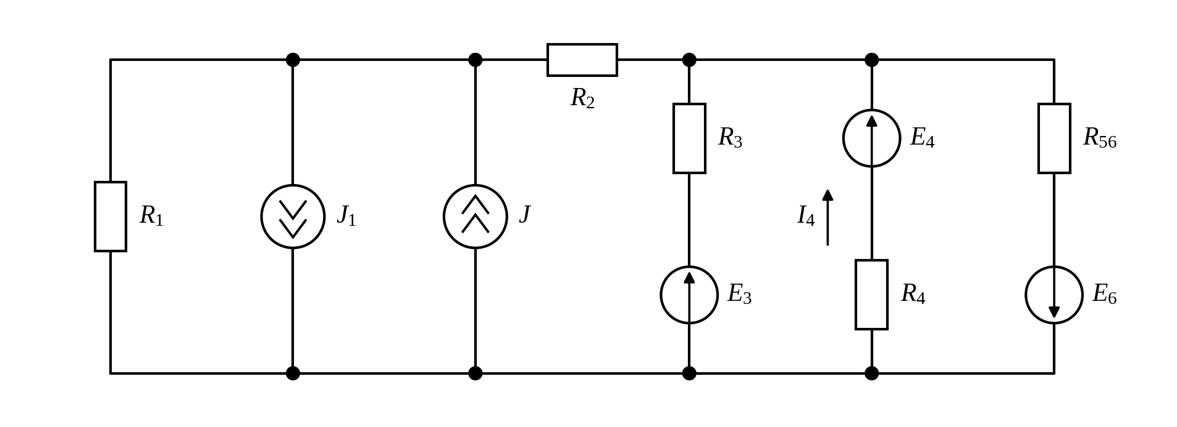
Рисунок 3 — Схема после замены R_5, R_6 на R_{56} и ветви E_1, R_1 на источник тока J_1
Источники тока $J$ и $J_{1}$ включены параллельно и направлены встречно (между узлами 1 и 3). Заменим их одним источником тока $J_{12}$, направленным вверх:
$$J_{12}=J−J_{1}=2−\text{1,7143}=\text{0,2857}\text{ А}$$
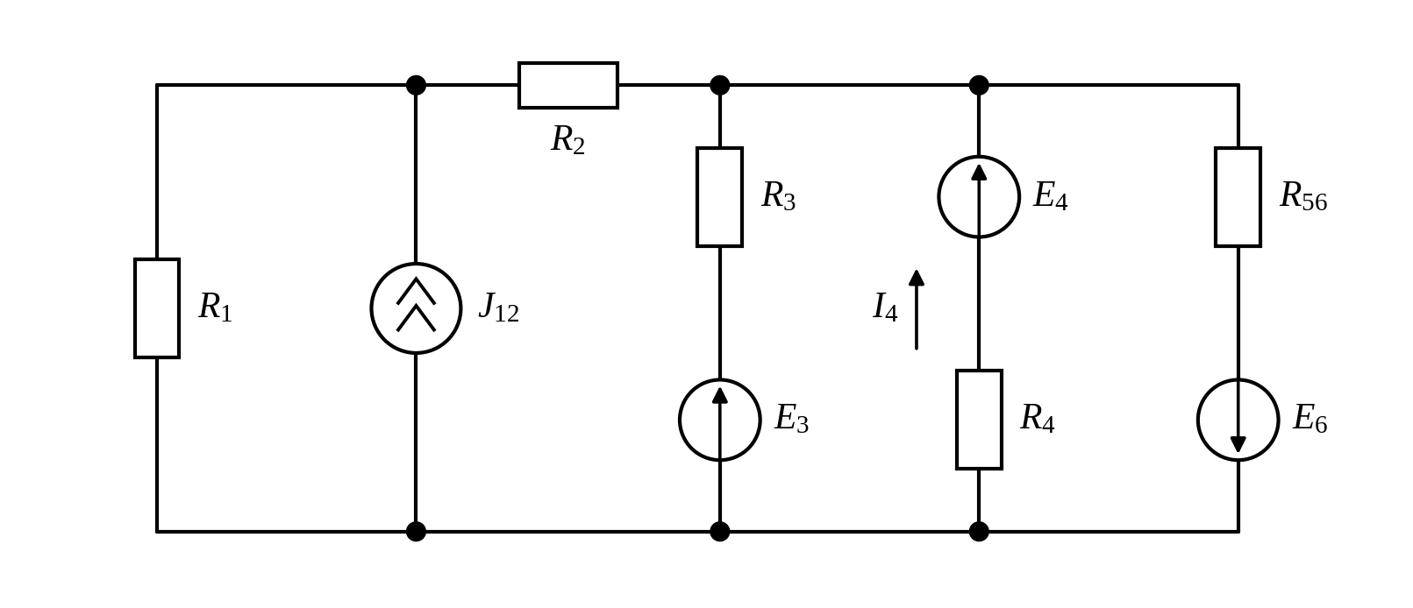
Рисунок 4 — Схема после замены источников тока J и J_1 эквивалентным J_{12}
Преобразуем реальный источник тока $J_{12}$ с параллельным резистором $R_{1}$ в эквивалентный источник ЭДС $E_{12}$ с последовательным резистором $R_{1}$. Резисторы $R_{1}$ и $R_{2}$ после этого оказываются соединёнными последовательно — заменим их эквивалентным $R_{12}$:
$$E_{12}=J_{12}R_{1}=(J−J_{1})R_{1}=JR_{1}−E_{1}=2·7−12=2\text{ В}$$
$$R_{12}=R_{1}+R_{2}=7+8=15\text{ Ом}$$
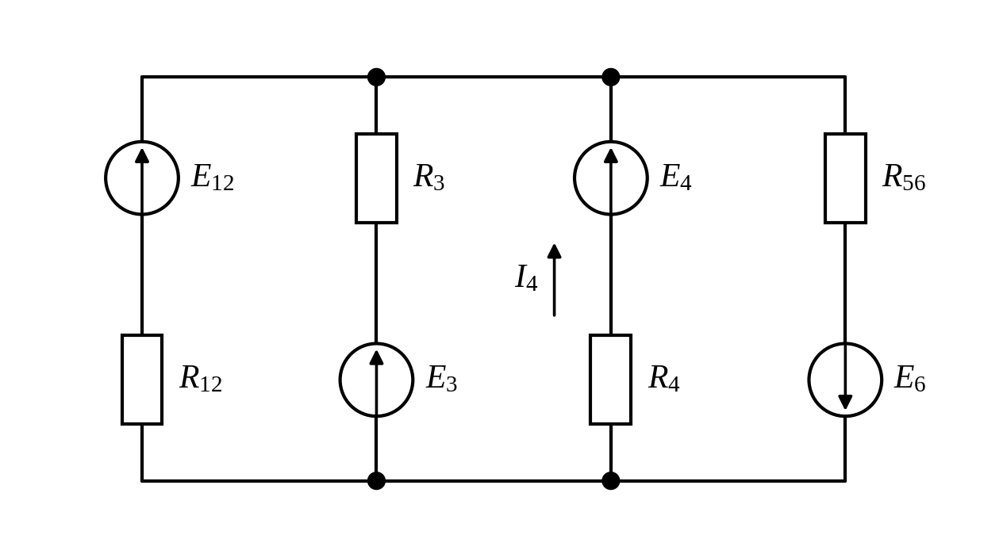
Рисунок 5 — Схема после преобразования ветви J_{12}, R_1, R_2 в ветвь E_{12}, R_{12}
Преобразуем реальные источники ЭДС ветвей с $E_{12}$, $R_{12}$; $E_{3}$, $R_{3}$; $E_{6}$, $R_{56}$ в эквивалентные источники тока. Ветвь с $E_{4}$, $R_{4}$, в которой ищется ток, не преобразуем:
$$J_{a}=\frac{E_{12}}{R_{12}}=\frac{2}{15}≈\text{0,1333}\text{ А}$$
$$J_{3}=\frac{E_{3}}{R_{3}}=\frac{32}{16}=2\text{ А}$$
$$J_{6}=\frac{E_{6}}{R_{56}}=\frac{12}{26}≈\text{0,4615}\text{ А}$$
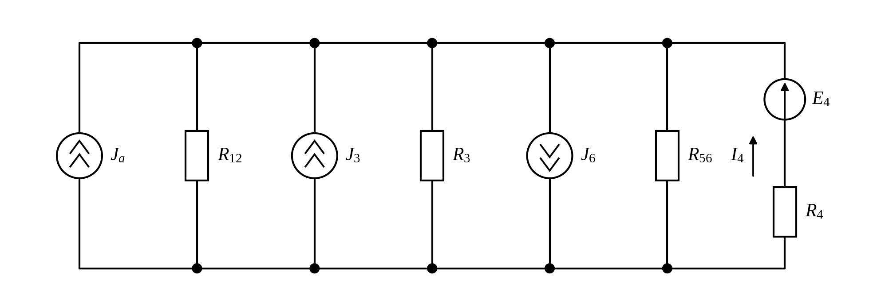
Рисунок 6 — Схема после преобразования ветвей в источники тока
Параллельно соединённые источники тока суммируем с учётом направлений ($J_{a}$ и $J_{3}$ направлены вверх, $J_{6}$ — вниз), параллельно соединённые резисторы $R_{12}$, $R_{3}$, $R_{56}$ заменяем эквивалентным:
$$J_{\text{экв}}=J_{a}+J_{3}−J_{6}=\text{0,1333}+2−\text{0,4615}=\text{1,6718}\text{ А}$$
$$R_{\text{экв}}=\frac{1}{\frac{1}{R_{12}}+\frac{1}{R_{3}}+\frac{1}{R_{56}}}=\frac{1}{\frac{1}{15}+\frac{1}{16}+\frac{1}{26}}≈\text{5,9656}\text{ Ом}$$
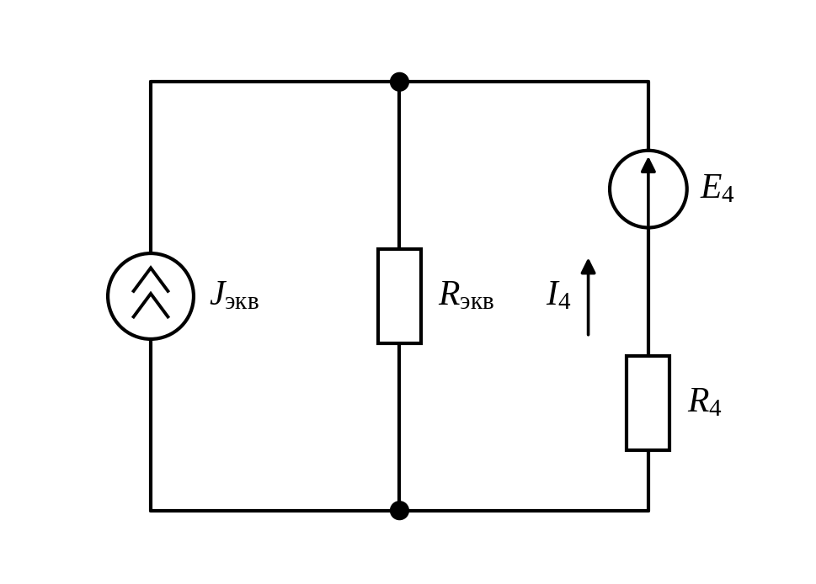
Рисунок 7 — Схема после объединения источников тока и резисторов
Преобразуем источник тока $J_{\text{экв}}$ с резистором $R_{\text{экв}}$ в эквивалентный источник ЭДС:
$$E_{\text{экв}}=J_{\text{экв}}R_{\text{экв}}=\text{1,6718}·\text{5,9656}≈\text{9,973}\text{ В}$$
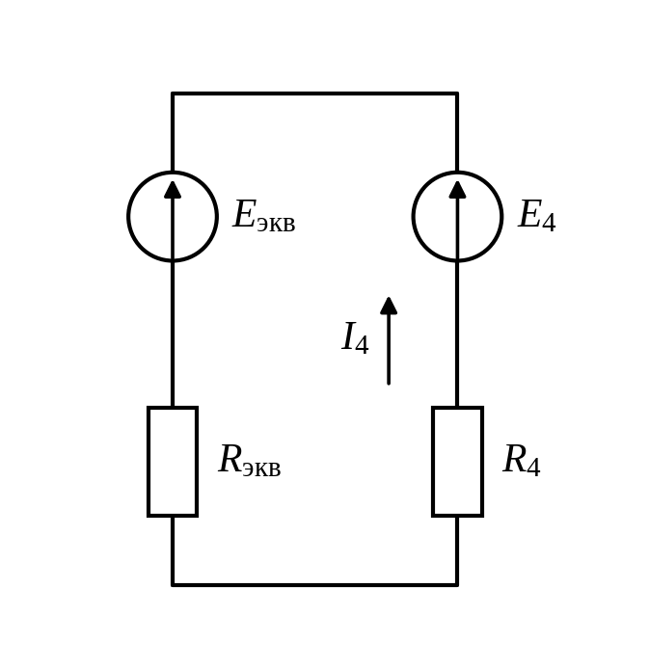
Рисунок 8 — Одноконтурная эквивалентная схема
В результате эквивалентных преобразований исходная схема сведена к одноконтурной цепи. Искомый ток $I_{4}$ определим по закону Ома:
$$I_{4}=\frac{E_{4}−E_{\text{экв}}}{R_{4}+R_{\text{экв}}}=\frac{15−\text{9,973}}{5+\text{5,9656}}≈\text{0,458}\text{ А}$$
Ток положителен, следовательно, его действительное направление совпадает с выбранным.

2. Определить токи во всех ветвях, используя метод непосредственного применения законов Кирхгофа.
Дано:
$E_{1}=12\text{ В}, E_{3}=32\text{ В}, E_{4}=15\text{ В}, E_{6}=12\text{ В}, J=2\text{ А}$
$R_{1}=7\text{ Ом}, R_{2}=8\text{ Ом}, R_{3}=16\text{ Ом}, R_{4}=5\text{ Ом}, R_{5}=10\text{ Ом}, R_{6}=16\text{ Ом}$
Число узлов $y=3$, число ветвей $p=6$, из них одна ветвь содержит источник тока $J$ (ток этой ветви известен и равен $J=2$ А). Неизвестными являются токи пяти ветвей: $I_{1}$, $I_{2}$, $I_{3}$, $I_{4}$, $I_{6}$ (ток $I_{6}$ протекает через $R_{6}$, $E_{6}$ и $R_{5}$).
Количество уравнений по первому закону Кирхгофа: $N_{I}=y−1=3−1=2$. Количество уравнений по второму закону Кирхгофа (контуры выбираем так, чтобы они не проходили через ветвь с источником тока): $N_{II}=p−(y−1)−p_{J}=6−2−1=3$.
Расставим направления токов в каждой ветви и выберем направления обхода контуров (рисунок 9). Обозначим узлы: 1 — нижний, 2 — верхний средний, 3 — верхний левый.
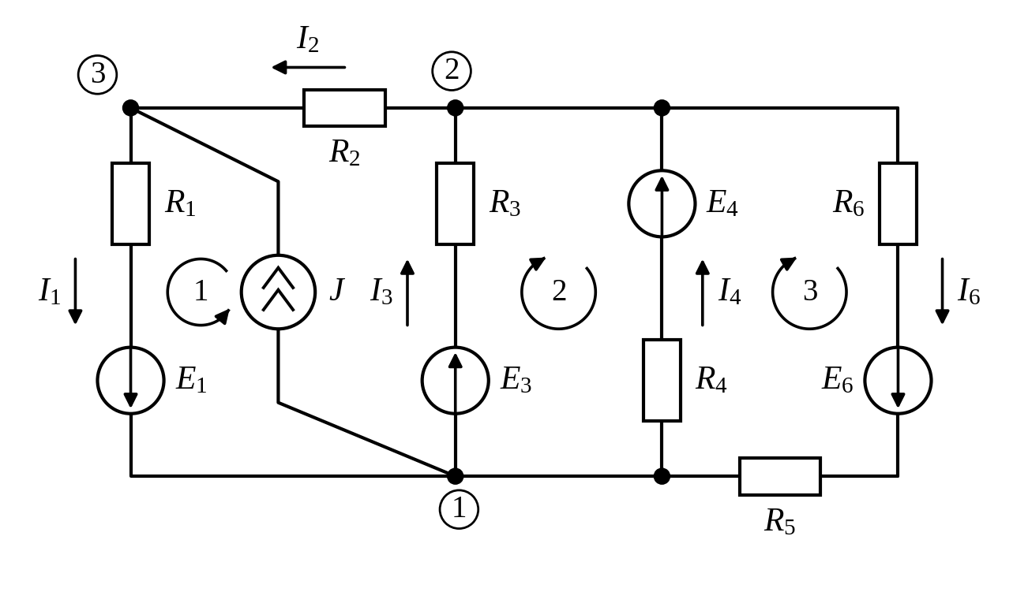
Рисунок 9 — Схема с выбранными направлениями токов и обхода контуров
Составим систему уравнений по первому и второму законам Кирхгофа для выбранных направлений токов и обхода контуров:
$$\left\{\begin{aligned}I_{2}+J−I_{1}=0 \\ I_{3}+I_{4}−I_{2}−I_{6}=0 \\ I_{1}R_{1}+I_{2}R_{2}+I_{3}R_{3}=E_{1}+E_{3} \\ I_{3}R_{3}−I_{4}R_{4}=E_{3}−E_{4} \\ I_{4}R_{4}+I_{6}(R_{5}+R_{6})=E_{4}+E_{6}\end{aligned}\right.$$
Подставим численные значения в полученную систему уравнений:
$$\left\{\begin{aligned}I_{1}−I_{2}=2 \\ −I_{2}+I_{3}+I_{4}−I_{6}=0 \\ 7I_{1}+8I_{2}+16I_{3}=44 \\ 16I_{3}−5I_{4}=17 \\ 5I_{4}+26I_{6}=27\end{aligned}\right.$$
Выразим токи $I_{1}$, $I_{3}$, $I_{6}$ из первого, четвёртого и пятого уравнений:
$$\left\{\begin{aligned}I_{1}=I_{2}+2 \\ I_{3}=\frac{17+5I_{4}}{16} \\ I_{6}=\frac{27−5I_{4}}{26}\end{aligned}\right.$$
Подставим их в третье уравнение и найдём $I_{2}$ через $I_{4}$:
$$7(I_{2}+2)+8I_{2}+16·\frac{17+5I_{4}}{16}=44 ⇒ 15I_{2}+5I_{4}=13 ⇒ I_{2}=\frac{13−5I_{4}}{15}$$
Подставим выражения во второе уравнение и приведём к общему знаменателю (умножим на 3120):
$$−\frac{13−5I_{4}}{15}+\frac{17+5I_{4}}{16}+I_{4}−\frac{27−5I_{4}}{26}=0$$
$$−208(13−5I_{4})+195(17+5I_{4})+3120I_{4}−120(27−5I_{4})=0$$
$$5735I_{4}=2629 ⇒ I_{4}=\frac{2629}{5735}≈\text{0,458}\text{ А}$$
Найдём остальные токи:
$$I_{2}=\frac{13−5·\text{0,4584}}{15}≈\text{0,714}\text{ А}$$
$$I_{1}=I_{2}+2≈\text{2,714}\text{ А}$$
$$I_{3}=\frac{17+5·\text{0,4584}}{16}≈\text{1,206}\text{ А}$$
$$I_{6}=\frac{27−5·\text{0,4584}}{26}≈\text{0,950}\text{ А}$$
В результате расчёта получены следующие токи во всех ветвях схемы:
$I_{1}=\text{2,714}\text{ А}$
$I_{2}=\text{0,714}\text{ А}$
$I_{3}=\text{1,206}\text{ А}$
$I_{4}=\text{0,458}\text{ А}$
$I_{6}=\text{0,950}\text{ А}$
Вывод: все рассчитанные токи положительны, следовательно, их действительные направления совпадают с выбранными на схеме.

3. Проверить выполнение законов Кирхгофа.
Дано:
$E_{1}=12\text{ В}, E_{3}=32\text{ В}, E_{4}=15\text{ В}, E_{6}=12\text{ В}, J=2\text{ А}$
$R_{1}=7\text{ Ом}, R_{2}=8\text{ Ом}, R_{3}=16\text{ Ом}, R_{4}=5\text{ Ом}, R_{5}=10\text{ Ом}, R_{6}=16\text{ Ом}$
Рисунок 10 — Схема с выбранными направлениями токов и обхода контуров
Для проверки правильности рассчитанных токов подставим их численные значения в исходную систему уравнений, составленную по первому и второму законам Кирхгофа.
Значения токов ветвей:
$I_{1}=\text{2,714}\text{ А}, I_{2}=\text{0,714}\text{ А}, I_{3}=\text{1,206}\text{ А}, I_{4}=\text{0,458}\text{ А}, I_{6}=\text{0,950}\text{ А}$
Проверка первого закона Кирхгофа:
$$\text{Узел 3: }I_{2}+J−I_{1}=0 ⇒ \text{0,714}+2−\text{2,714}=\text{0,000}\text{ А}$$
$$\text{Узел 2: }I_{3}+I_{4}−I_{2}−I_{6}=0 ⇒ \text{1,206}+\text{0,458}−\text{0,714}−\text{0,950}=\text{0,000}\text{ А}$$
$$\text{Узел 1: }I_{1}+I_{6}−J−I_{3}−I_{4}=0 ⇒ \text{2,714}+\text{0,950}−2−\text{1,206}−\text{0,458}=−\text{0,000}\text{ А}$$
Проверка второго закона Кирхгофа:
$$\text{Контур 1: }I_{1}R_{1}+I_{2}R_{2}+I_{3}R_{3}=E_{1}+E_{3}$$
$$7·\text{2,714}+8·\text{0,714}+16·\text{1,206}=\text{44,006}≈44\text{ В}, E_{1}+E_{3}=12+32=44\text{ В}$$
$$\text{Контур 2: }I_{3}R_{3}−I_{4}R_{4}=E_{3}−E_{4}$$
$$16·\text{1,206}−5·\text{0,458}=\text{17,006}≈17\text{ В}, E_{3}−E_{4}=32−15=17\text{ В}$$
$$\text{Контур 3: }I_{4}R_{4}+I_{6}(R_{5}+R_{6})=E_{4}+E_{6}$$
$$5·\text{0,458}+26·\text{0,950}=\text{26,990}≈27\text{ В}, E_{4}+E_{6}=15+12=27\text{ В}$$
Проверка показала, что первый и второй законы Кирхгофа выполняются. Незначительные отклонения обусловлены округлением результатов до трёх знаков после запятой. Следовательно, токи во всех ветвях электрической цепи рассчитаны правильно.

4. Построить потенциальную диаграмму для любого контура (на выбор, проверить выполнение второго закона Кирхгофа).
Дано:
$E_{1}=12\text{ В}, E_{3}=32\text{ В}, E_{4}=15\text{ В}, E_{6}=12\text{ В}, J=2\text{ А}$
$R_{1}=7\text{ Ом}, R_{2}=8\text{ Ом}, R_{3}=16\text{ Ом}, R_{4}=5\text{ Ом}, R_{5}=10\text{ Ом}, R_{6}=16\text{ Ом}$
Выберем контур 1, включающий ветви с $E_{3}$, $R_{3}$, резистором $R_{2}$ и ветвь с $R_{1}$, $E_{1}$. Потенциал узла 1 примем равным нулю ($φ_{1}=0$) и заземлим его. Обход контура выполним против часовой стрелки; точки контура обозначены на схеме (рисунок 11). Токи ветвей:
$I_{1}=\text{2,71386}\text{ А}, I_{2}=\text{0,71386}\text{ А}, I_{3}=\text{1,20575}\text{ А}$
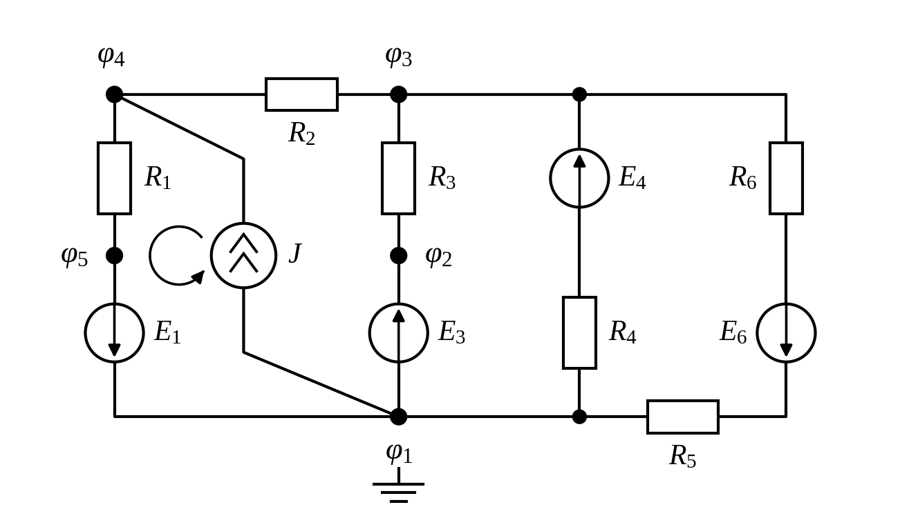
Рисунок 11 — Контур 1 с отмеченными точками φ1–φ5
Определим потенциалы точек контура. При прохождении источника ЭДС по направлению ЭДС потенциал повышается, против — понижается; при прохождении резистора по направлению тока потенциал понижается на $IR$.
$$φ_{1}=0\text{ В}$$
$$φ_{2}=φ_{1}+E_{3}=0+32=32\text{ В}$$
$$φ_{3}=φ_{2}−I_{3}R_{3}=32−\text{1,20575}·16=32−\text{19,292}≈\text{12,708}\text{ В}$$
$$φ_{4}=φ_{3}−I_{2}R_{2}=\text{12,708}−\text{0,71386}·8=\text{12,708}−\text{5,711}≈\text{6,997}\text{ В}$$
$$φ_{5}=φ_{4}−I_{1}R_{1}=\text{6,997}−\text{2,71386}·7=\text{6,997}−\text{18,997}≈−\text{12,000}\text{ В}$$
$$φ_{1}'=φ_{5}+E_{1}=−12+12=0\text{ В}$$
Потенциал после полного обхода контура вернулся к исходному значению ($φ_{1}'=φ_{1}=0$), следовательно, второй закон Кирхгофа для контура 1 выполняется.
Построим потенциальную диаграмму: по оси абсцисс откладываем сопротивления участков контура, нарастающим итогом ($0$; $0$; $R_{3}=16$; $R_{3}+R_{2}=24$; $R_{3}+R_{2}+R_{1}=31$ Ом), по оси ординат — потенциалы точек. Масштаб: $M_{φ}=5$ В на деление сетки, $M_{R}=5$ Ом на деление сетки.
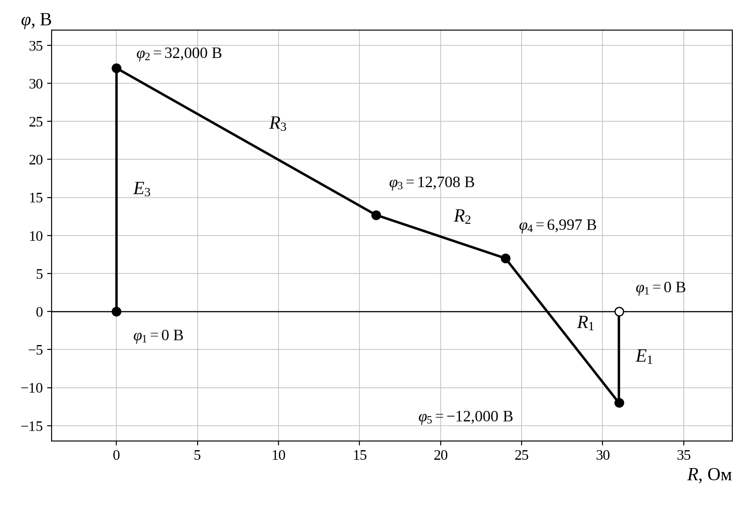
Рисунок 12 — Потенциальная диаграмма контура 1

5. Выполнить расчет баланса мощности для схемы.
Дано:
$E_{1}=12\text{ В}, E_{3}=32\text{ В}, E_{4}=15\text{ В}, E_{6}=12\text{ В}, J=2\text{ А}$
$R_{1}=7\text{ Ом}, R_{2}=8\text{ Ом}, R_{3}=16\text{ Ом}, R_{4}=5\text{ Ом}, R_{5}=10\text{ Ом}, R_{6}=16\text{ Ом}$
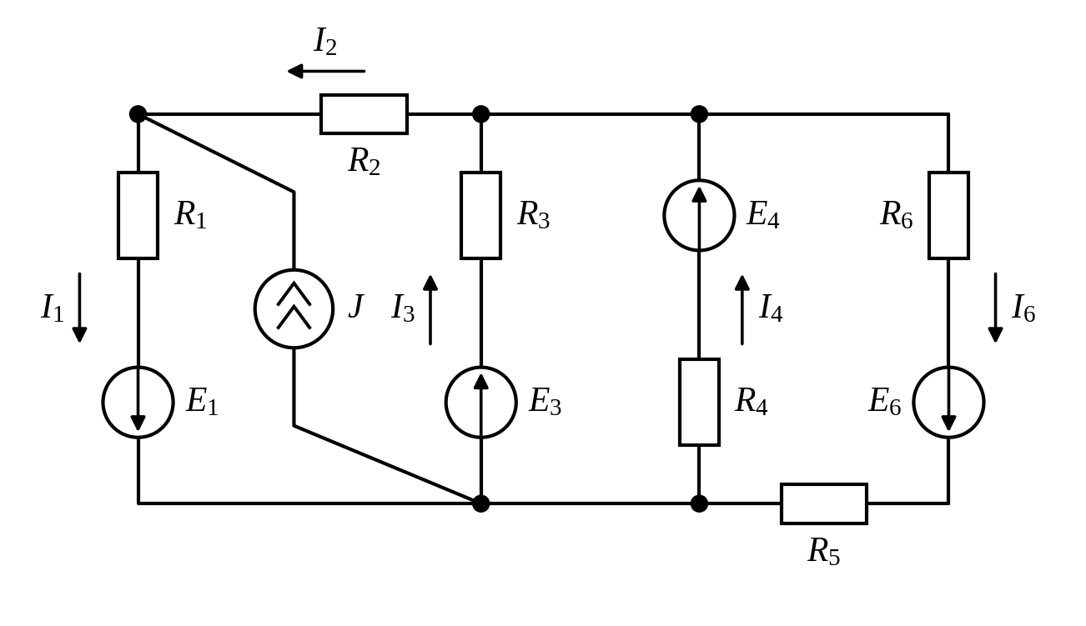
Рисунок 13 — Схема с направлениями токов ветвей
Для проверки правильности расчёта токов составим уравнение баланса мощностей. Согласно закону сохранения энергии, мощность источников должна быть равна мощности потребителей:
$$∑P_{\text{ист}}=∑P_{\text{потр}}$$
Все источники ЭДС направлены согласно с токами своих ветвей, поэтому они отдают мощность. Источник тока $J$ также работает в режиме источника: ток выходит из его зажима с более высоким потенциалом. Напряжение на источнике тока:
$$U_{J}=φ_{3}−φ_{1}=I_{1}R_{1}−E_{1}=\text{2,71386}·7−12≈\text{6,997}\text{ В}$$
$$P_{\text{ист}}=E_{1}I_{1}+E_{3}I_{3}+E_{4}I_{4}+E_{6}I_{6}+U_{J}J$$
$$P_{\text{ист}}=12·\text{2,714}+32·\text{1,206}+15·\text{0,458}+12·\text{0,950}+\text{6,997}·2$$
$$P_{\text{ист}}=\text{32,568}+\text{38,592}+\text{6,870}+\text{11,400}+\text{13,994}≈\text{103,424}\text{ Вт}$$
$$P_{\text{потр}}=I_{1}^{2}R_{1}+I_{2}^{2}R_{2}+I_{3}^{2}R_{3}+I_{4}^{2}R_{4}+I_{6}^{2}(R_{5}+R_{6})$$
$$P_{\text{потр}}={\text{2,714}}^{2}·7+{\text{0,714}}^{2}·8+{\text{1,206}}^{2}·16+{\text{0,458}}^{2}·5+{\text{0,950}}^{2}·26$$
$$P_{\text{потр}}=\text{51,561}+\text{4,078}+\text{23,271}+\text{1,049}+\text{23,465}≈\text{103,424}\text{ Вт}$$
Мощность источников приблизительно равна мощности, потребляемой резисторами:
$$P_{\text{ист}}≈P_{\text{потр}}$$
Для оценки точности проведённого анализа найдём относительную погрешность баланса мощностей:
$$δ=\frac{|P_{\text{ист}}−P_{\text{потр}}|}{|P_{\text{ист}}|}·100 =\frac{|\text{103,424}−\text{103,424}|}{\text{103,424}}·100 <\text{0,001} <1$$
Баланс мощностей выполнен успешно. Относительная погрешность меньше допустимого значения 1 %. Следовательно, расчёт токов выполнен правильно.

6. Определить токи во всех ветвях, используя метод контурных токов (МКТ).
Дано:
$E_{1}=12\text{ В}, E_{3}=32\text{ В}, E_{4}=15\text{ В}, E_{6}=12\text{ В}, J=2\text{ А}$
$R_{1}=7\text{ Ом}, R_{2}=8\text{ Ом}, R_{3}=16\text{ Ом}, R_{4}=5\text{ Ом}, R_{5}=10\text{ Ом}, R_{6}=16\text{ Ом}$
Число независимых контуров $p−(y−1)=6−2=4$. Контур 4 проходит через ветвь с источником тока $J$ (и только через неё), поэтому контурный ток этого контура известен: $I_{44}=J=2$ А. Для определения остальных контурных токов необходимо составить $N_{II}=p−(y−1)−p_{J}=3$ уравнения по второму закону Кирхгофа для контуров 1–3. Направления контурных токов выбраны так, чтобы в ветвях без общих сопротивлений они совпадали с направлениями токов ветвей (контуры 1 и 4 — против часовой стрелки, контуры 2 и 3 — по часовой). Направления токов ветвей — как на рисунке 9.
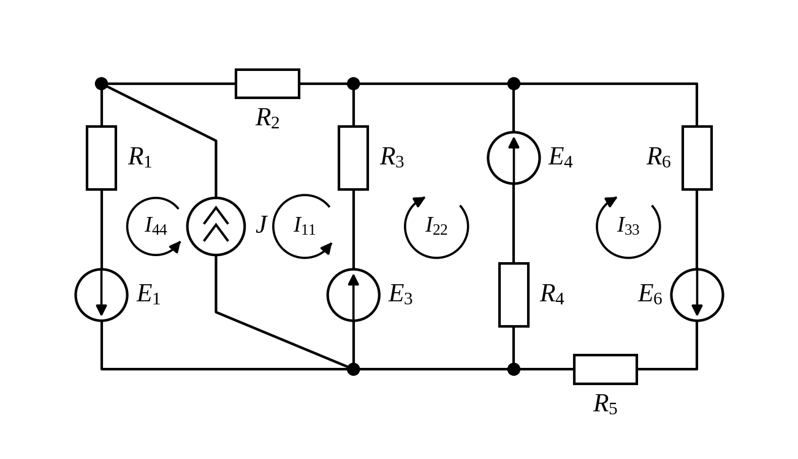
Рисунок 14 — Схема с контурными токами
Ветвь 1 ($R_{1}$, $E_{1}$) общая для контуров 1 и 4, ветвь 3 ($R_{3}$, $E_{3}$) — для контуров 1 и 2, ветвь 4 ($R_{4}$, $E_{4}$) — для контуров 2 и 3. В ветвях 1 и 3 контурные токи соседних контуров направлены одинаково (взаимные сопротивления положительны), в ветви 4 — встречно (отрицательное взаимное сопротивление). Составим уравнения:
$$\left\{\begin{aligned}I_{11}(R_{1}+R_{2}+R_{3})+I_{22}R_{3}+I_{44}R_{1}=E_{1}+E_{3} \\ I_{22}(R_{3}+R_{4})+I_{11}R_{3}−I_{33}R_{4}=E_{3}−E_{4} \\ I_{33}(R_{4}+R_{5}+R_{6})−I_{22}R_{4}=E_{4}+E_{6}\end{aligned}\right.$$
Подставим численные значения и найдём контурные токи:
$$\left\{\begin{aligned}(7+8+16)I_{11}+16I_{22}+7·2=12+32 \\ (16+5)I_{22}+16I_{11}−5I_{33}=32−15 \\ (5+10+16)I_{33}−5I_{22}=15+12\end{aligned}\right.$$
Упростим систему уравнений:
$$\left\{\begin{aligned}31I_{11}+16I_{22}=30 \\ 16I_{11}+21I_{22}−5I_{33}=17 \\ −5I_{22}+31I_{33}=27\end{aligned}\right.$$
Из первого уравнения выразим $I_{11}$, из третьего — $I_{33}$ через $I_{22}$:
$$\left\{\begin{aligned}I_{11}=\frac{30−16I_{22}}{31} \\ I_{33}=\frac{27+5I_{22}}{31}\end{aligned}\right.$$
Подставим полученные выражения во второе уравнение:
$$16·\frac{30−16I_{22}}{31}+21I_{22}−5·\frac{27+5I_{22}}{31}=17$$
Умножим обе части на 31 и приведём подобные слагаемые:
$$480−256I_{22}+651I_{22}−135−25I_{22}=527 ⇒ 370I_{22}=182$$
$$I_{22}=\frac{182}{370}≈\text{0,492}\text{ А}$$
Находим остальные контурные токи:
$$I_{11}=\frac{30−16·\text{0,492}}{31}≈\text{0,714}\text{ А}$$
$$I_{33}=\frac{27+5·\text{0,492}}{31}≈\text{0,950}\text{ А}$$
Находим токи во всех ветвях (с учётом направлений контурных токов в каждой ветви):
$$I_{1}=I_{11}+I_{44}=\text{0,714}+2=\text{2,714}\text{ А}$$
$$I_{2}=I_{11}=\text{0,714}\text{ А}$$
$$I_{3}=I_{11}+I_{22}=\text{0,714}+\text{0,492}=\text{1,206}\text{ А}$$
$$I_{4}=I_{33}−I_{22}=\text{0,950}−\text{0,492}=\text{0,458}\text{ А}$$
$$I_{6}=I_{33}=\text{0,950}\text{ А}$$
Полученные значения токов совпадают с результатами расчёта по законам Кирхгофа. Следовательно, расчёт методом контурных токов выполнен правильно.

7. Определить токи во всех ветвях, используя метод узловых потенциалов (МУП).
Дано:
$E_{1}=12\text{ В}, E_{3}=32\text{ В}, E_{4}=15\text{ В}, E_{6}=12\text{ В}, J=2\text{ А}$
$R_{1}=7\text{ Ом}, R_{2}=8\text{ Ом}, R_{3}=16\text{ Ом}, R_{4}=5\text{ Ом}, R_{5}=10\text{ Ом}, R_{6}=16\text{ Ом}$
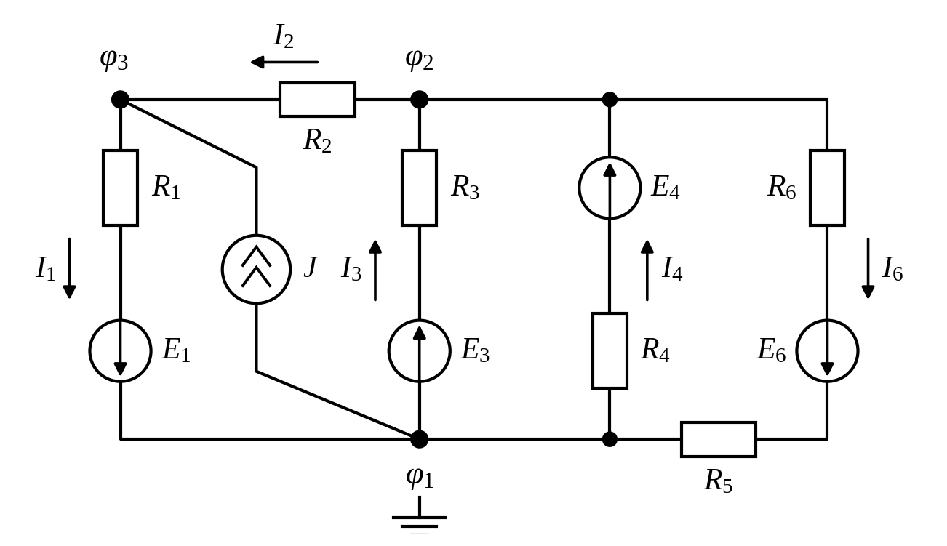
Рисунок 15 — Схема с узловыми потенциалами
Количество узлов в схеме равно 3 (узлы 1, 2, 3). Число уравнений, составляемых по методу узловых потенциалов: $N_{МУП}=y−1=3−1=2$. Принимаем потенциал нижнего базового узла за ноль и заземляем его: $φ_{1}=0$.
Составим систему уравнений по первому закону Кирхгофа для узлов с потенциалами $φ_{2}$ и $φ_{3}$ (в правой части — алгебраическая сумма «узловых токов»: слагаемые $E/R$ берутся со знаком «+», если ЭДС направлена к узлу, и «−», если от узла; ток источника тока $J$ направлен к узлу 3):
$$\left\{\begin{aligned}φ_{2}\left(\frac{1}{R_{2}}+\frac{1}{R_{3}}+\frac{1}{R_{4}}+\frac{1}{R_{5}+R_{6}}\right)−φ_{3}\frac{1}{R_{2}}=\frac{E_{3}}{R_{3}}+\frac{E_{4}}{R_{4}}−\frac{E_{6}}{R_{5}+R_{6}} \\ φ_{3}\left(\frac{1}{R_{1}}+\frac{1}{R_{2}}\right)−φ_{2}\frac{1}{R_{2}}=J−\frac{E_{1}}{R_{1}}\end{aligned}\right.$$
Подставим численные значения в полученную систему уравнений:
$$\left\{\begin{aligned}\left(\frac{1}{8}+\frac{1}{16}+\frac{1}{5}+\frac{1}{26}\right)φ_{2}−\frac{1}{8}φ_{3}=\frac{32}{16}+\frac{15}{5}−\frac{12}{26} \\ \left(\frac{1}{7}+\frac{1}{8}\right)φ_{3}−\frac{1}{8}φ_{2}=2−\frac{12}{7}\end{aligned}\right.$$
Упростим систему уравнений:
$$\left\{\begin{aligned}\text{0,4260}φ_{2}−\text{0,125}φ_{3}=\text{4,5385} \\ −\text{0,125}φ_{2}+\text{0,2679}φ_{3}=\text{0,2857}\end{aligned}\right.$$
Приведём к целым коэффициентам (первое уравнение умножим на 1040, второе — на 56):
$$\left\{\begin{aligned}443φ_{2}−130φ_{3}=4720 \\ −7φ_{2}+15φ_{3}=16\end{aligned}\right.$$
Из второго уравнения выразим $φ_{3}$ через $φ_{2}$ и подставим в первое:
$$φ_{3}=\frac{16+7φ_{2}}{15}$$
$$443φ_{2}−130·\frac{16+7φ_{2}}{15}=4720 ⇒ 6645φ_{2}−2080−910φ_{2}=70800$$
$$5735φ_{2}=72880 ⇒ φ_{2}≈\text{12,708}\text{ В}$$
$$φ_{3}=\frac{16+7·\text{12,708}}{15}≈\text{6,997}\text{ В}$$
Итак, $φ_{1}=0$ В, $φ_{2}=\text{12,708}$ В, $φ_{3}=\text{6,997}$ В. Определим токи во всех ветвях по закону Ома (для обобщённой ветви):
$$I_{1}=\frac{φ_{3}−φ_{1}+E_{1}}{R_{1}}=\frac{\text{6,997}−0+12}{7}≈\text{2,714}\text{ А}$$
$$I_{2}=\frac{φ_{2}−φ_{3}}{R_{2}}=\frac{\text{12,708}−\text{6,997}}{8}≈\text{0,714}\text{ А}$$
$$I_{3}=\frac{φ_{1}−φ_{2}+E_{3}}{R_{3}}=\frac{0−\text{12,708}+32}{16}≈\text{1,206}\text{ А}$$
$$I_{4}=\frac{φ_{1}−φ_{2}+E_{4}}{R_{4}}=\frac{0−\text{12,708}+15}{5}≈\text{0,458}\text{ А}$$
$$I_{6}=\frac{φ_{2}−φ_{1}+E_{6}}{R_{5}+R_{6}}=\frac{\text{12,708}−0+12}{26}≈\text{0,950}\text{ А}$$
В результате расчёта получены следующие значения токов:
$I_{1}=\text{2,714}\text{ А}$
$I_{2}=\text{0,714}\text{ А}$
$I_{3}=\text{1,206}\text{ А}$
$I_{4}=\text{0,458}\text{ А}$
$I_{6}=\text{0,950}\text{ А}$
Полученные значения токов совпадают с результатами расчётов по законам Кирхгофа и методом контурных токов. Следовательно, расчёт методом узловых потенциалов выполнен правильно.

8. Определить ток в любой ветви, используя метод эквивалентного генератора (МЭГ).
Дано:
$E_{1}=12\text{ В}, E_{3}=32\text{ В}, E_{4}=15\text{ В}, E_{6}=12\text{ В}, J=2\text{ А}$
$R_{1}=7\text{ Ом}, R_{2}=8\text{ Ом}, R_{3}=16\text{ Ом}, R_{4}=5\text{ Ом}, R_{5}=10\text{ Ом}, R_{6}=16\text{ Ом}$
Выделим ветвь с сопротивлением $R_{2}$, в которой требуется определить ток $I_{2}$ (рисунок 16). Зажимы выделенной ветви обозначим $a$ (со стороны узла 2) и $b$ (со стороны узла 3).
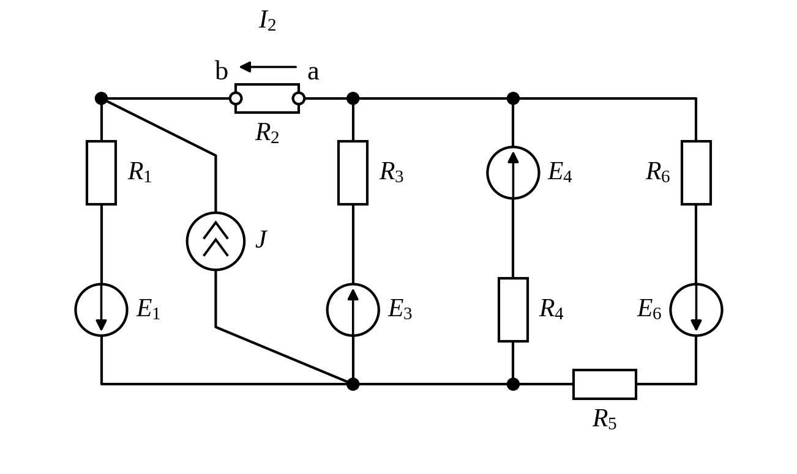
Рисунок 16 — Выделение ветви с R_2 (зажимы a и b)
Остальную часть схемы относительно зажимов $a$–$b$ рассмотрим как эквивалентный генератор с ЭДС $E_{\text{экв}}$ и внутренним сопротивлением $R_{\text{экв}}$. Основная расчётная формула метода эквивалентного генератора:
$$E_{\text{экв}}=U_{ab}^{\text{х.х.}}$$
$$I_{2}=\frac{U_{ab}^{\text{х.х.}}}{R_{\text{экв}}+R_{2}}$$
Для определения напряжения холостого хода отключим сопротивление $R_{2}$ (рисунок 17). При разомкнутой ветви $I_{2}=0$, поэтому весь ток источника тока $J$ замыкается через ветвь с $R_{1}$, $E_{1}$:
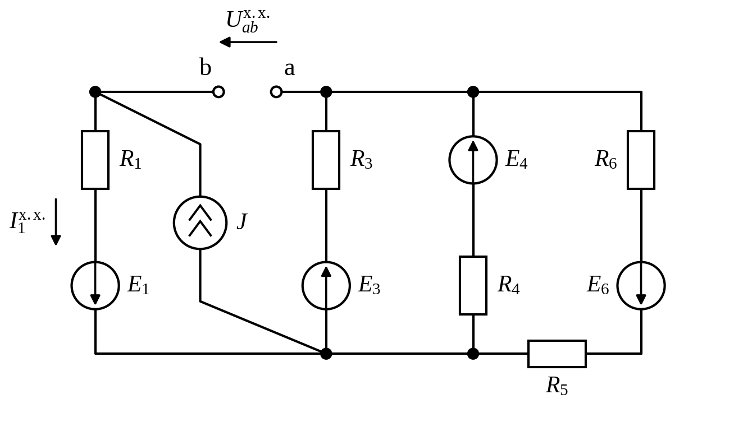
Рисунок 17 — Схема для определения напряжения холостого хода
$$I_{1}^{\text{х.х.}}=J=2\text{ А}$$
Потенциал узла 3 при холостом ходе (потенциал узла 1 принят равным нулю):
$$φ_{3}^{\text{х.х.}}=I_{1}^{\text{х.х.}}R_{1}−E_{1}=2·7−12=2\text{ В}$$
Ветви с $E_{3}$, $R_{3}$; $E_{4}$, $R_{4}$ и $E_{6}$, $R_{5}+R_{6}$ включены параллельно между узлами 2 и 1, поэтому потенциал узла 2 определим по методу двух узлов:
$$φ_{2}^{\text{х.х.}}=\frac{\frac{E_{3}}{R_{3}}+\frac{E_{4}}{R_{4}}−\frac{E_{6}}{R_{5}+R_{6}}}{\frac{1}{R_{3}}+\frac{1}{R_{4}}+\frac{1}{R_{5}+R_{6}}}=\frac{2+3−\text{0,4615}}{\text{0,0625}+\text{0,2}+\text{0,0385}}=\frac{\text{4,5385}}{\text{0,3010}}≈\text{15,080}\text{ В}$$
Напряжение холостого хода и ЭДС эквивалентного генератора:
$$E_{\text{экв}}=U_{ab}^{\text{х.х.}}=φ_{2}^{\text{х.х.}}−φ_{3}^{\text{х.х.}}=\text{15,080}−2=\text{13,080}\text{ В}$$
Для определения внутреннего сопротивления эквивалентного генератора заменим идеальные источники ЭДС короткими замыканиями, а ветвь с идеальным источником тока разомкнём (его внутреннее сопротивление бесконечно велико) (рисунок 18):
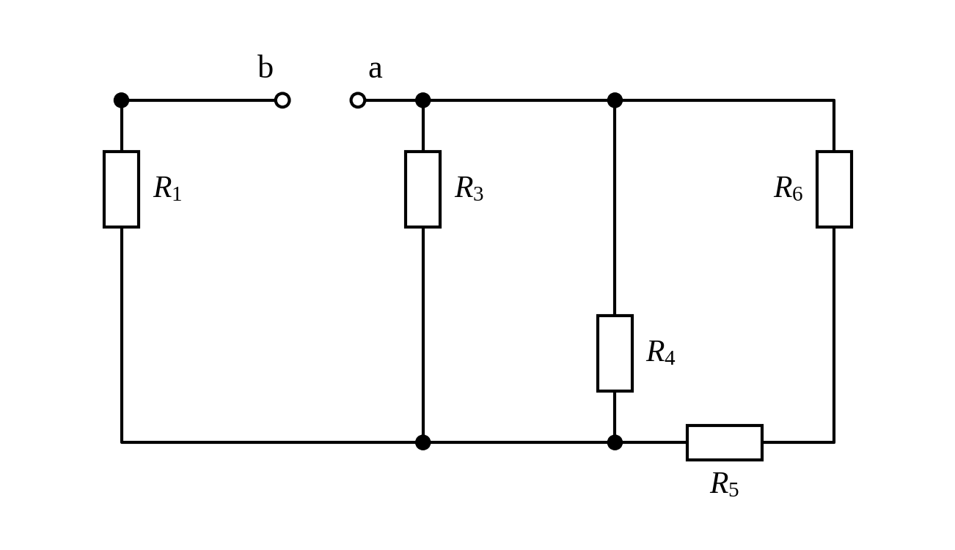
Рисунок 18 — Схема для определения внутреннего сопротивления эквивалентного генератора
Параллельно соединённые резисторы $R_{3}$, $R_{4}$ и $R_{5}+R_{6}$ заменим эквивалентным, которое включено последовательно с $R_{1}$:
$$R_{a}=\frac{1}{\frac{1}{R_{3}}+\frac{1}{R_{4}}+\frac{1}{R_{5}+R_{6}}}=\frac{1}{\frac{1}{16}+\frac{1}{5}+\frac{1}{26}}≈\text{3,323}\text{ Ом}$$
$$R_{\text{экв}}=R_{1}+R_{a}=7+\text{3,323}=\text{10,323}\text{ Ом}$$
В результате получим одноконтурную эквивалентную схему (рисунок 19). Определим ток $I_{2}$ по закону Ома:
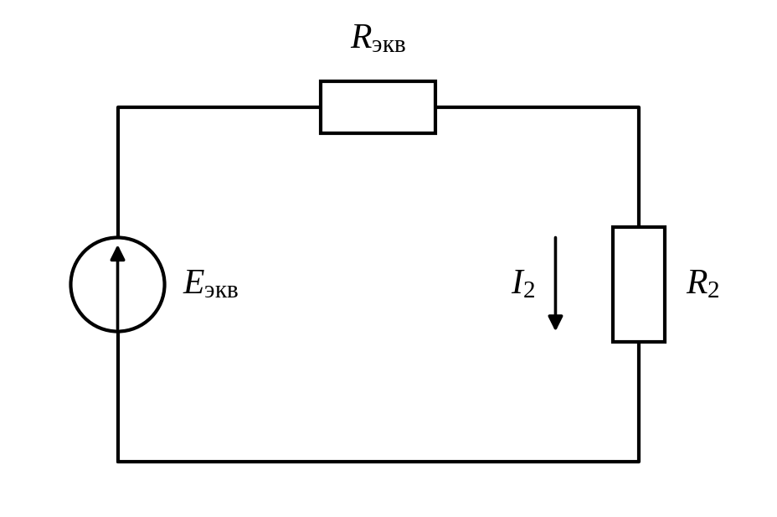
Рисунок 19 — Эквивалентная схема с эквивалентным генератором
$$I_{2}=\frac{E_{\text{экв}}}{R_{\text{экв}}+R_{2}}=\frac{\text{13,080}}{\text{10,323}+8}≈\text{0,714}\text{ А}$$
Полученное значение тока $I_{2}$ совпадает с результатами предыдущих методов расчёта. Следовательно, расчёт методом эквивалентного генератора выполнен правильно.

9. Построить схему своего варианта в Multisim и снять результаты моделирования (токи во всех ветвях).
Дано:
$E_{1}=12\text{ В}, E_{3}=32\text{ В}, E_{4}=15\text{ В}, E_{6}=12\text{ В}, J=2\text{ А}$
$R_{1}=7\text{ Ом}, R_{2}=8\text{ Ом}, R_{3}=16\text{ Ом}, R_{4}=5\text{ Ом}, R_{5}=10\text{ Ом}, R_{6}=16\text{ Ом}$
В программе Multisim строится электрическая схема варианта 21 с заданными значениями сопротивлений и источников (источники ЭДС — DC_VOLTAGE_SOURCE, источник тока — DC_CURRENT_SOURCE, мультиметры XMM1–XMM5 в режиме измерения постоянного тока включаются последовательно в каждую из пяти ветвей, рисунок 20).
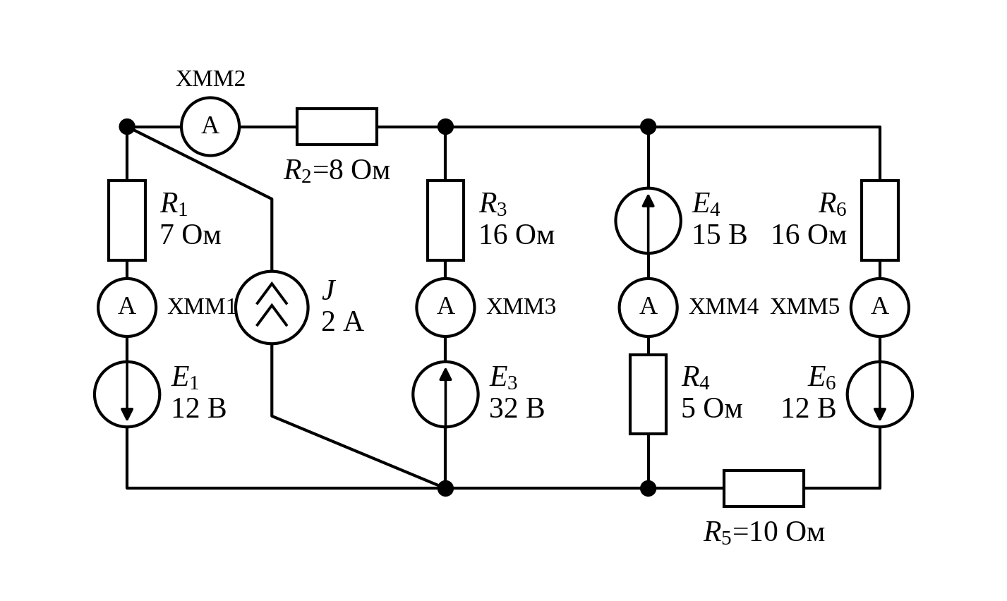
Рисунок 20 — Схема цепи для моделирования с мультиметрами XMM1–XMM5
[Вставьте сюда скриншот схемы из Multisim с показаниями мультиметров]
Результаты моделирования (показания мультиметров; значения выделены цветом — замените их показаниями своей модели):
$I_{1}=\text{2,714}\text{ А}$ (XMM1)
$I_{2}=\text{0,714}\text{ А}$ (XMM2)
$I_{3}=\text{1,206}\text{ А}$ (XMM3)
$I_{4}=\text{0,458}\text{ А}$ (XMM4)
$I_{6}=\text{0,950}\text{ А}$ (XMM5)

10. Результаты расчета токов вышеуказанными методами и результаты моделирования свести в таблицу и сравнить между собой.
Для проверки правильности выполненных расчётов сведём результаты определения токов различными методами и результаты моделирования в программе Multisim в таблицу 1.
Таблица 1 — Сравнение результатов расчёта токов и моделирования, А
Токи | МЭП | ЗК | МКТ | МУП | МЭГ | Multisim
I₁ | — | 2,714 | 2,714 | 2,714 | — | 2,714
I₂ | — | 0,714 | 0,714 | 0,714 | 0,714 | 0,714
I₃ | — | 1,206 | 1,206 | 1,206 | — | 1,206
I₄ | 0,458 | 0,458 | 0,458 | 0,458 | — | 0,458
I₆ | — | 0,950 | 0,950 | 0,950 | — | 0,950
Сравним результаты расчётов и моделирования.
Из таблицы 1 видно, что значения токов, полученные различными аналитическими методами (законы Кирхгофа, метод контурных токов, метод узловых потенциалов, а также методами эквивалентных преобразований и эквивалентного генератора для отдельных ветвей), совпадают между собой. Незначительные расхождения обусловлены округлением численных значений токов при расчётах.
Значения токов, полученные при моделировании в программе Multisim, совпадают с расчётными с учётом округления. [Проверьте после выполнения моделирования и при необходимости скорректируйте.]
Вывод:
В ходе выполнения работы были применены методы эквивалентных преобразований, законы Кирхгофа, метод контурных токов, метод узловых потенциалов и метод эквивалентного генератора. Проверка по законам Кирхгофа, потенциальная диаграмма и баланс мощностей (погрешность менее 0,001 %) подтвердили правильность расчётов.
Проведено моделирование электрической цепи варианта 21 в программе Multisim. Полученные результаты должны подтверждать правильность расчётов и применимость рассмотренных методов анализа электрических цепей.

